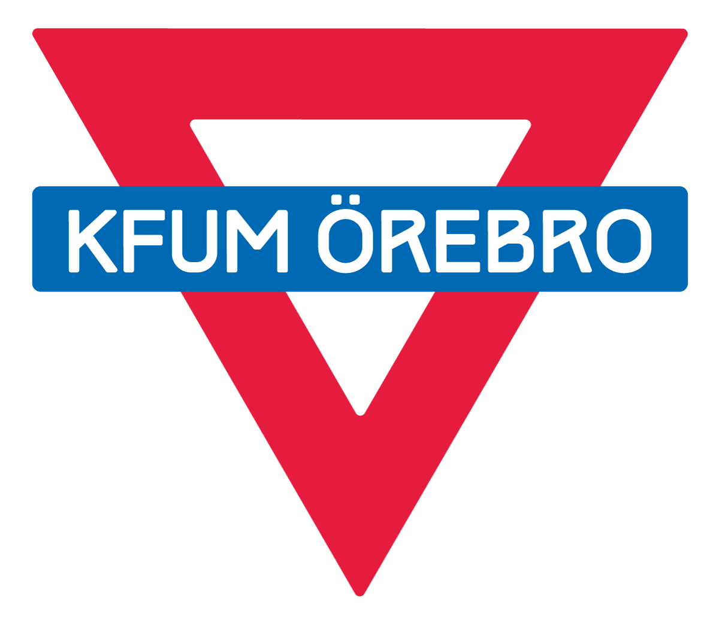
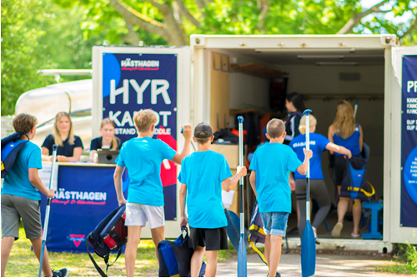
VÄLKOMMEN TILL HÄSTHAGENs DAGKOLLO 2024!
Vad kul att ditt barn vill vara med på dagkollo i Hästhagen! Här kommer lite mer information.

Organisation

Ca 20 ungdomar och fyra äldre ledare samt en föreståndare är dina ledare under dagkolloveckan. Vi kommer att öppna kl 8.00 och stänga kl 17.00. Under hela tiden har vi naturligtvis ledare på plats. 10.00-14.00 har vi gemensamma aktiviteter. Vi vill därför att alla barnen kommer senast klockan 9:45. Vi förväntar oss att alla barn är med på de gemensamma aktiviteterna. Tiden 8.00-9:45 och 14.00-17.00 är alltså ”frivilliga” och barnen kommer och går hem när det passar er. Det är viktigt att ni anmäler barnet hos någon ledare när ni kommer och meddelar när barnet går hem varje dag. Om det är något särskilt vi behöver veta om barnet kan ni prata med någon av de äldre ledarna första dagen. Vi kommer att dela upp barnen i mindre grupper och därför vill vi gärna veta om barnet vill gå i samma grupp som någon eller några kompisar. Även detta löser vi första dagen på varje vecka. Midsommarafton har vi ledigt så midsommarveckan är kollot måndag-torsdag.

AKTIVITETER

Före lunch testar vi på Hästhagens olika aktiviteter. Vi testar att klättra, hoppa studsmatta, paddla kanot, spela minigolf med mera. Eftermiddagarna ägnar vi åt gemensamma tematiska aktiviteter som till exempel sportdag, gladiatorerna, vattenlek, skattjakt och liknande.

Hitta dit

Vi har vår bas på Strömsnäs som ligger i hörnet av Rosta gärde, granne med Hästhagens aktivitetsområde. Bil: parkering på Hästhagsvägen, infart från Åbyvägen. Buss: Linje nr 7 mot Björkhaga, hållplats Stödjegränd Solhaga. En kort promenad längs med fotbollsplanerna så är ni framme.

UTRUSTNING

Lämpliga kläder för idrotts- och friluftsaktiviteter. Extra kläder om det blir regn. Badkläder om det blir vattenlek. Vi badar inte i Svartån på dagkollo.

MATSÄCK

Vecka 25, 31 och 32 tar du med dig egen lunch och mellanmål. Ta inte med godis, chips och läsk. Vi äter lunch ca kl 11:30. Kylskåp och mikrovågsugn finns men ta gärna med dig kall lunch i första hand så blir det inte så långa köer vid mikrovågsugnarna.

Vecka 26, 27 och 28 samarbetar vi med Rotary och kommer erbjuda lunch och mellanmål. Lunch och mellanmål ingår alltså i anmälningsavgiften dessa veckor. Maten som serveras är vanlig skolmat.

VÄDER
Regn och rusk? Vi kör ändå! Det är därför viktigt att barnen har med sig kläder som håller dem torra och varma hela dagen oavsett väderlek. Soligt och varmt? Kom ihåg att smörja in ditt barn med solskyddsmedel om det behövs och skicka gärna med en keps. Glöm inte vattenflaskan, kanske med lite vätskeersättning? Vi försöker alltid planera aktiviteterna så att de är lämpliga i förhållande till vädret, till exempel vattenlek när det är varmt.

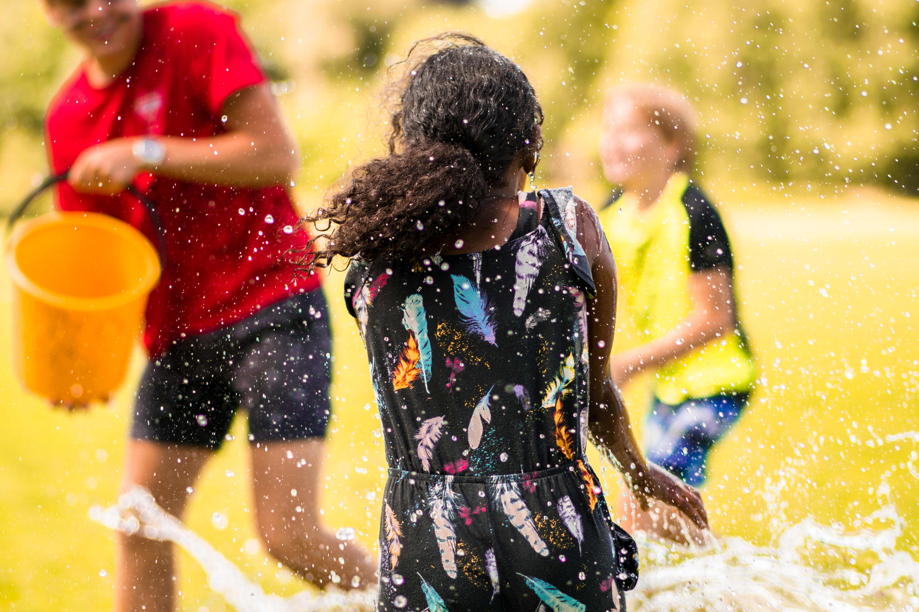

Säkerhet
Hästhagen är ett stort område med omgivande vägar och vattendrag. Om ditt barn avviker från området, gravt bryter mot kolloreglerna eller inte lyssnar på ledarnas instruktioner kommer vi av säkerhetsskäl för ditt och de andra barnen att avbryta kolloveckan för ditt barn.

Kontakt
Barnen får inte använda mobilen på dagkollo. Vi fokuserar istället på full fart, lek och äventyr! Behöver du få tag på ledarna i Hästhagen under dagkolloveckorna så finns vi på kollotelefonen. Numret kommer. Frågor före dagkollot: Maila Elin på elin@kfumorebro.se.

